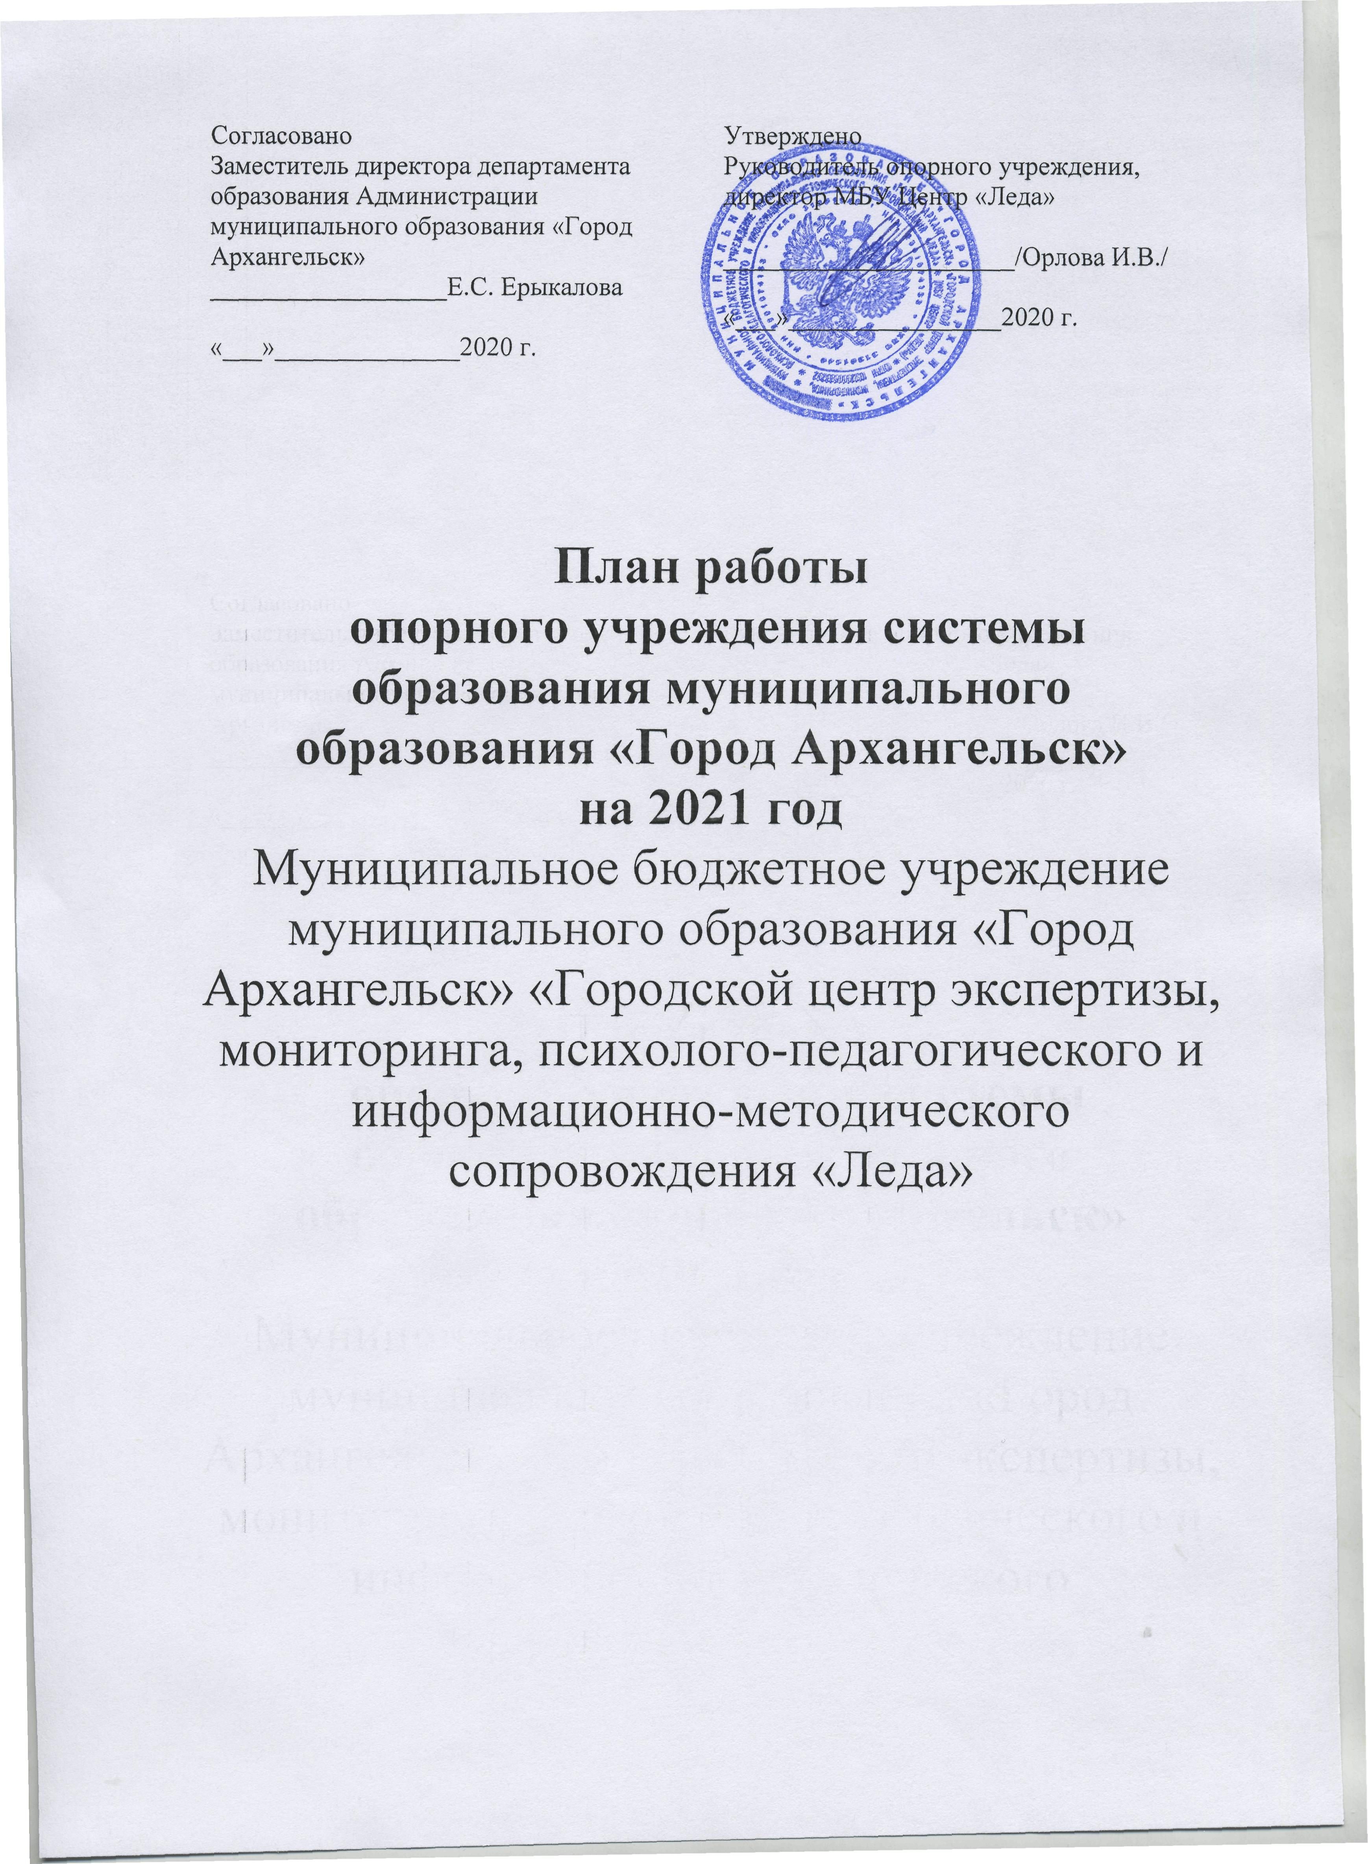

Тема: «Методическое сопровождение педагогических работников по созданию условий для обеспечения качественного образования обучающихся, испытывающих трудности в усвоении общеобразовательных программ»
Цель: повышение профессиональной компетентности и эффективности профессиональной деятельности педагогических работников образовательных организаций города Архангельск в вопросах обеспечения качественного образования обучающихся, испытывающих трудности в усвоении общеобразовательных программ
Задачи:
- Создание условий для освоения педагогическими работниками передовых психолого-педагогических знаний и овладения современными психолого-социально-педагогических технологиями.
- Обеспечение информационной и методической поддержки педагогическим работникам по вопросам проектирования индивидуальных маршрутов развития, социальной адаптации и интеграции детей, испытывающих трудности в освоении общеобразовательных программ.
- Формирование у педагогических работников компетенций, направленных на качественную разработку и реализацию системы психолого-педагогического сопровождения семей, воспитывающих детей с ОВЗ, детей-инвалидов.
- Трансляция психолого-педагогического опыта среди педагогических работников по инновационным направлениям в работе с детьми, испытывающими трудности в освоении общеобразовательных программ.
- Обеспечение информационной поддержки педагогических работников в вопросах изменения нормативно-правовой и научно-методической базы профессиональной деятельности.

- Методическая работа

№ | Сроки, место проведения | Форма проведения, тематика | Категория участников | Ответственный
1. Мероприятия
Городского уровня
1. | Апрель-май  2020 года | Конкурс профессионального мастерства для педагогов, работающих в системе психолого-педагогического сопровождения | Педагоги, работающие по АООП, АОП,  учителя-логопеды, учителя-дефектологи, педагоги-психологи, социальные педагоги | Директор МБУ Центр «Леда»  И.В. Орлова,
2. | Ноябрь 2021 года | Семинар «Инновации в системе психолого-педагогического сопровождения образовательного процесса» | Педагоги, работающие по АООП, АОП,  учителя-логопеды, учителя-дефектологи, педагоги-психологи, социальные педагоги | Директор МБУ Центр «Леда»  И.В. Орлова,

II. Разработка инструктивно-методических материалов
Сроки | Тема | Ответственный
январь 2021- март 2021 | Разработка проекта положения о конкурсе профессионального мастерства педагогов, работающих в системе психолого-педагогического сопровождения | Скрипник М.Е., зам.директора,  Карельская М.Е. методист

III. Обеспечение информационной открытости деятельности структурного элемента
Сроки | Размещение/ обновление информации | Ответственный
В течение года по необходи-мости, но не реже 1 раза в месяц | - размещение информации по результатам проведенных мероприятий,  - обновление методических материалов,  - размещение анонсов мероприятий в новостной ленте | Скрипник М.Е., зам.директора,  Хвостова А.Ю.  зам.диретора Миргородская К.Л.  методист

